Антон Желомский, 39-я когорта — 1-й спринт

**Часть 1**

1. Mindmap:

<https://miro.com/app/board/uXjVOwIG_9w=/?share_link_id=837623155369>

1. Ссылка на таблицу с классами эквивалентности:

<https://docs.google.com/spreadsheets/d/1C4bgWMYo0LK__fh3Wbr6emn7BlRV2NEkb75HmUWWlg4/edit?usp=sharing>

**Часть 2**

1. Блок-схема:

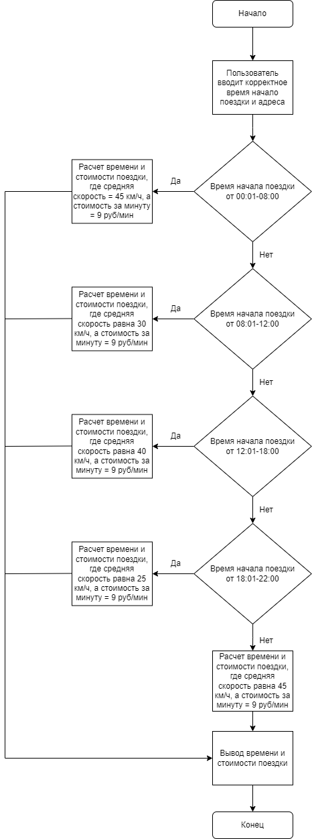

1. Ссылка на таблицу с КЭ и тест-кейсами:

<https://docs.google.com/spreadsheets/d/1C4bgWMYo0LK__fh3Wbr6emn7BlRV2NEkb75HmUWWlg4/edit?usp=sharing>